目录
准备工作:菜单设置： 2
准备工作：安装OA office 控件 2
第一步：新建合同发起 3
第二步：填写阅处单、合同文本 3
第三步： 提交给单位领导 5
第四步 再次提交 5
第五步、查看流程 6
第六步、领取合同 6
第七步：返回1份合同原件存档 7
第八步： 反馈合同履行情况 7
合同变更指引 8
操作（取回、回退、加签、彻底删除OA合同）： 10
附件： 关于委托他人代领华南农业大学合同的保证书 13

准备工作:菜单设置：
进入OA网站http://oa.scau.edu.cn
在应用菜单中进入菜单设置（如下图）：
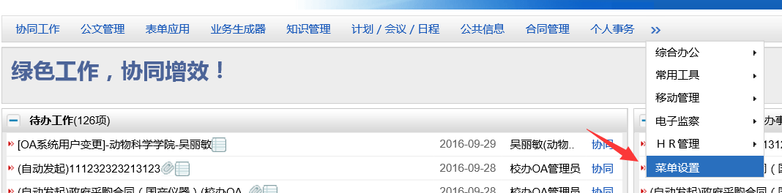
把“合同管理”放到“已选择”栏里（如下图）：
可以通过上下箭头进行排序（如下图）：
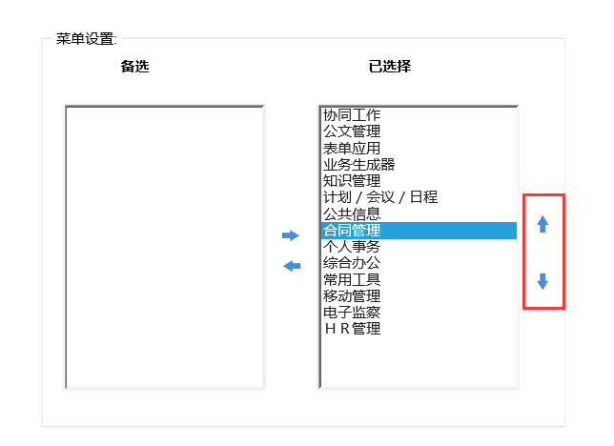
在应用菜单上见到“合同管理”即完成基础配置（如下图）：

准备工作：安装OA office 控件
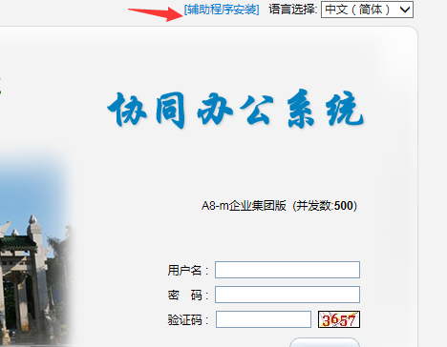

第一步：新建合同发起
- 通过应用菜单-合同管理-新建合同进入开始建立。
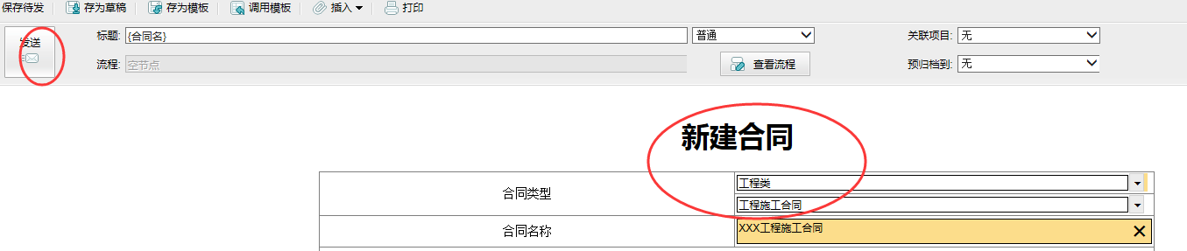

- 选择工程类，具体合同类型 填写合同名称
请根据实际情况选择类型和合同名称（方便查询，辨识）。
- 点击“发送”(如果合同比较紧急，请在发起的时候选择重要/非常重要)，发送后，触发了该合同类型的流程。

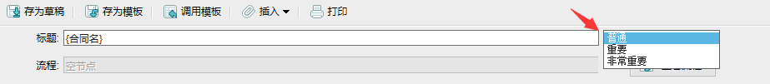

第二步：填写阅处单、合同文本
点击待办事项，进入待办事项，出现合同阅处单。
1、填写校长办公室合同阅处单中带*号和黄色是必填项
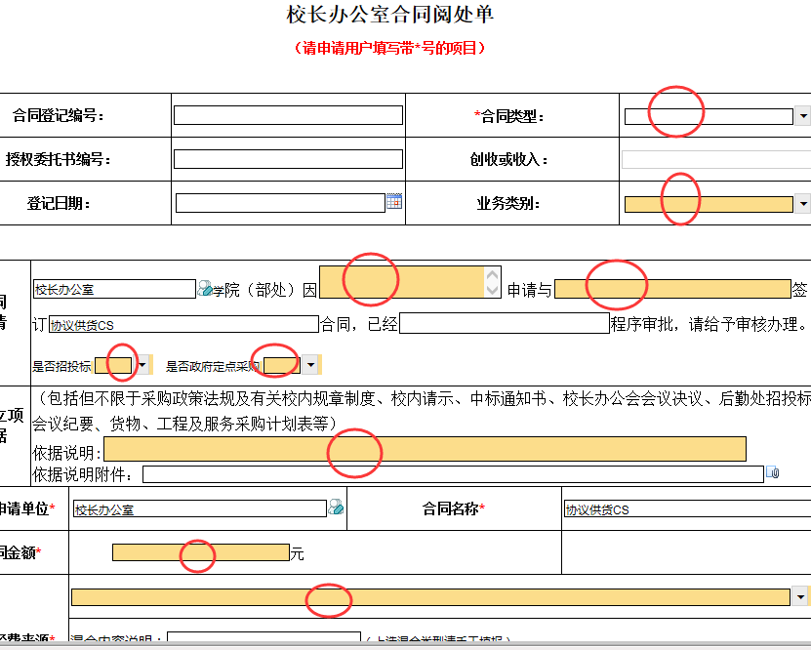

说明：
经费来源和用途与后面的流程是绑定的，不同的经费来源、用途由不同的校领导审批，申请人一定要明确经费来源和用途。经费来源如果是科研经费、其他的，请选择并在内容说明框内填写，资金具体来源，比如国家支持地方高校发展资金，广东省省级科技计划项目之类、学院发展资金，引进人才计划等。
②因 申请，请填写用途
③已经 程序审批，请填写后勤处/招投标/校长办公会等
④签约代理人，学校在编在岗职工，一般为项目负责人或经费主管，经办人可以是跟进这个合同办理的人，也可以和签约代理人是同一个人。

⑤依据说明附件:后有插入按钮，插入学校同意工程采购的相关资料 （包括但不限于工程采购计划表、招投标文件、竞争性磋商文件、会议纪要、中标通知书、后勤处工程预算阅处单）如果由于相关资料数据过大不方便上传，可同步合同送审纸质版资料。
2、填写合同文本，修改附件：通过‘修改附件’点击打开系统自带规范版本的固化合同文本黄框部分内容如下图：点击修改附件（不要点击附件下载合同），选择合同文本，单击或双击，出现合同文本,填写固化合同正文黄框部分内容。有带规范版本的，为方便审阅、提高效率，减少风险，请在线修改。如没有规范版本，请上传跟法律事务科沟通过的版本。上传如图修改附件-插入附件。
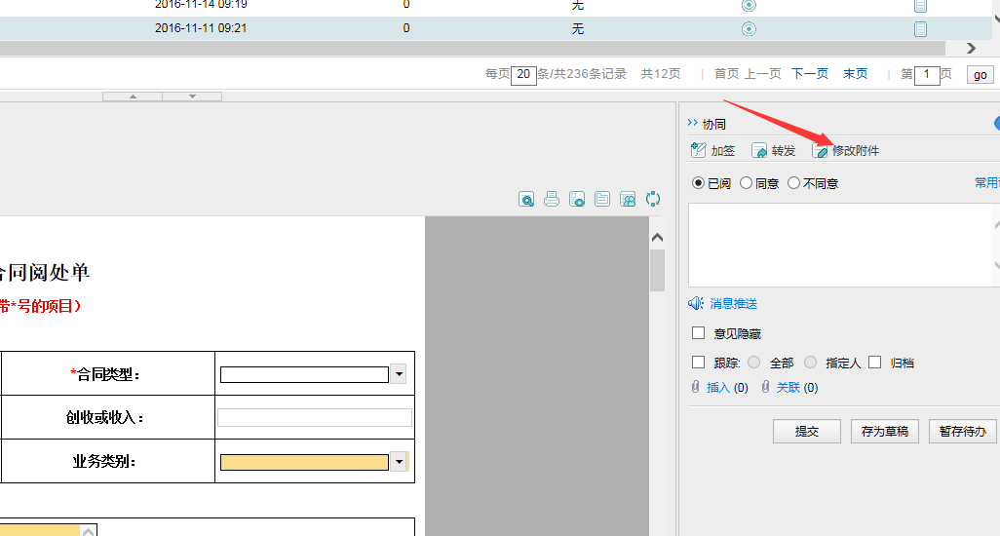
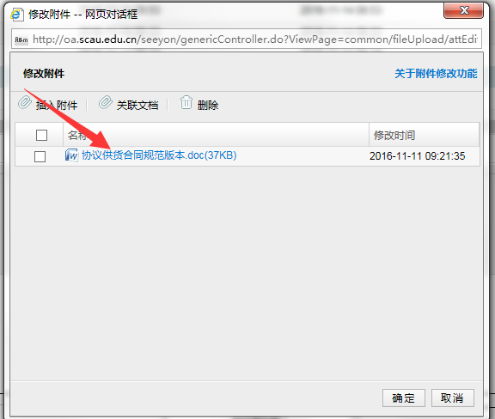

2、填写或修改合同文本完成后点击左上绿色箭头再点击“确定”进行保存。

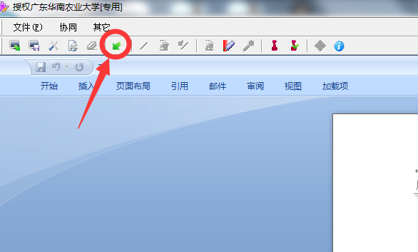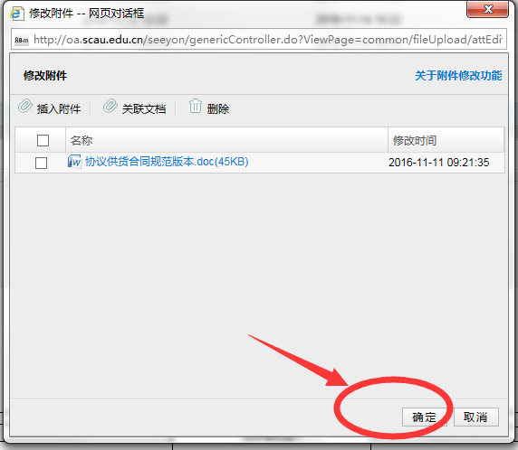

第三步： 提交给单位领导
选择提交。不要加签、转发。特别是不要选择转发（转发后合同流程就结束了。不会继续进行）。
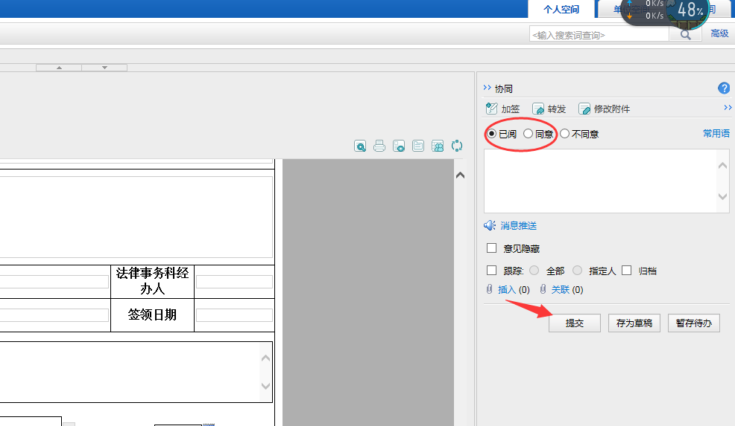

出现点选
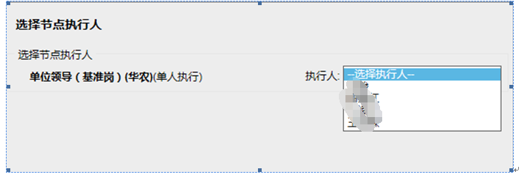
请根据实际情况选择。如果不清楚如何选择，可以先沟通了解后再点选。

第四步 再次提交
申请单位领导同意后，合同又回到申请人的待办事项，申请需要进入待办事项进入该合同申请中选择提交到下一个节点

后勤处、财务处、审计处或者法律事务科如对合同文本有修改意见，会再次（加签或者提交）给到发起人。发起人查看表单中，申请单位审核意见、职能部门意见。查看表单下方处理人意见，根据意见修改合同文本。
1、申请人可以修改合同文本，操作见第四步填写合同文本。
2、申请人如果需要添加相关材料，可以在修改附件中插入附件中插入
3、如果申请人需要修改阅处单，可以留言让审核人帮助修改（留言地方见下图）或者提供审核人需要的信息。
4、点击提交

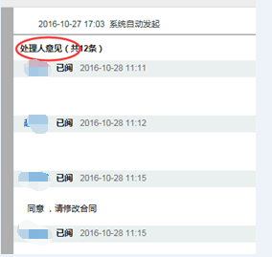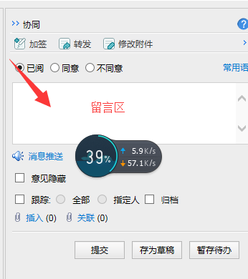

第五步、查看流程
点击协同工作栏中的已办事项或者待办事项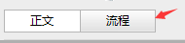进入查看，
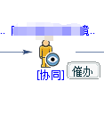。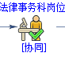 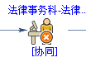
上图分别表示 正在处理 已处理 未处理。

第六步、领取合同
当合同校领导审批同意后，法律事务科负责打印盖章。
如果合同审核进展缓慢/超过一个星期没有进展/急用合同，请提前qq或电话联系法律事务科经办老师。
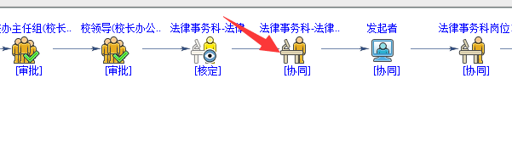
当流程进行到上图中的法律事务科时候，证明合同已经审批通过并打印盖章。请老师来行政楼728/727领取合同（同时，法律事务科有时间也会在qq群或短信提醒）。要求签约代表本人来领取合同，在合同上签字。如果本人确实无法亲自领取，需要委托他人领取，请填写《委托他人代领华南农业大学合同的保证书》（见附件），受委托人凭保证书前来领取。如需长期固定委托一个人，可以填写委托书，注明长期委托。

第七步：返回1份合同原件存档
领取合同后，本人签字、签时间，需要让合同相对方签字盖章、签署合同签订时间（签约时间是授权委托书签约有效期的时间段）。返回1份给法律事务科。

第八步： 反馈合同履行情况
合同签订后，合同履行完成后，法律事务科根据合同签订时间提交给申请老师，老师在待办事项中在合同阅处单中按照要求反馈合同履行情况。审计需要。请大家按照合同履行情况填写完整（表单中该项内容有提示）这个是合同全过程监督的需要。也是日后审计等的需要。
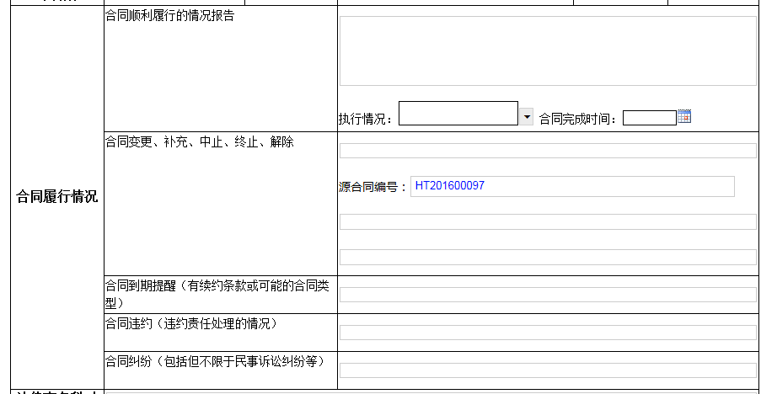
反馈合同履行情况一般是合同已经履行或者合同变更、补充、终止、解除等情况的时候填写。合同实际履行后反馈。

合同变更指引
已经审核通过打印盖章后的合同已经生效。如果需要对OA合同办理的合同的某部分内容进行变更或补充，需要跟合同相对方协商、经资产处沟通同意后，在OA上发起合同变更。
1、点击合同变更。出现合同变更界面
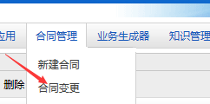。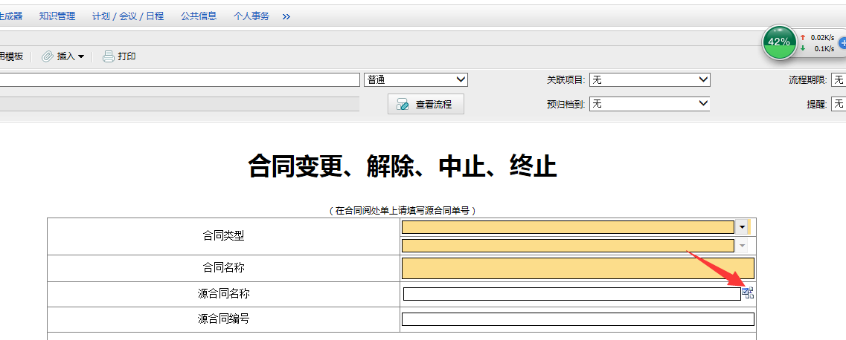
2、需要注意的是一定要点击 源合同名称后面的按钮，关联源合同。
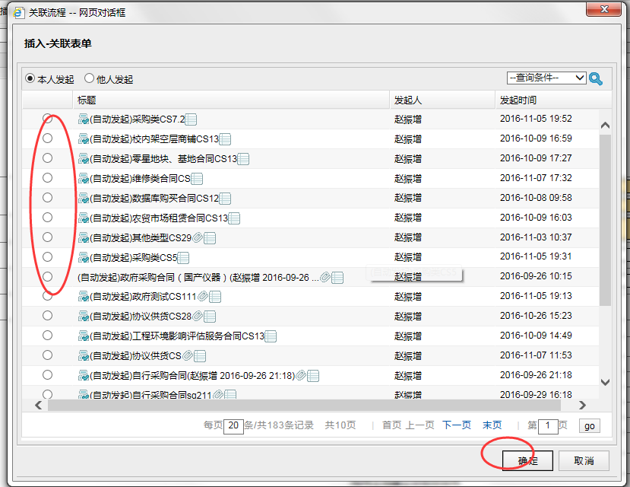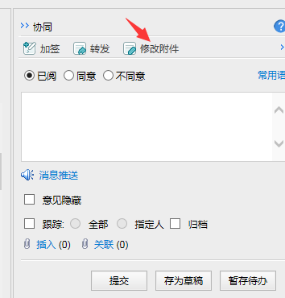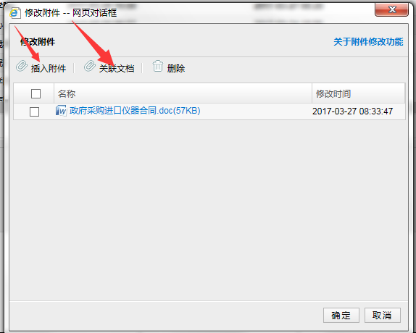
3、由于变更协议需要根据具体情况变更，可以参考资产处提供的一个版本（见附件），需要老师在修改附件、插入附件中上传与合同相对方、职能部门同意的变更协议或补充协议。
4、在关联文件中插入关联表单（关联原合同办理的表单）。
5、阅处单、流程等其他跟新建合同是一样的。

操作（取回、回退、加签、彻底删除OA合同）：
取回： 已经提交的合同，如果发现有错，需要取回，在下一个节点海没有处理的情况下，可以在协同工作栏—已办事项栏，点击取回按钮，取回。如果已经处理，则不能取回。
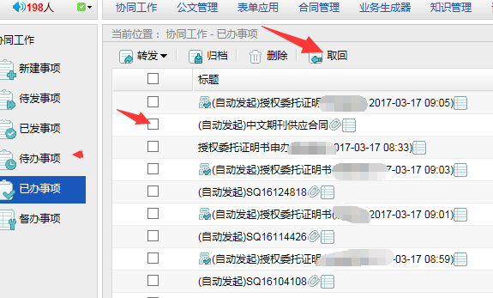

回退：
进入待办事项，选择不同意，提交，选择回退，确定。出现下图的情况，可以选择回退，回退到上一个节点，不要选择终止(终止将不能再进行任何操作，并一直留在数据库台账）。

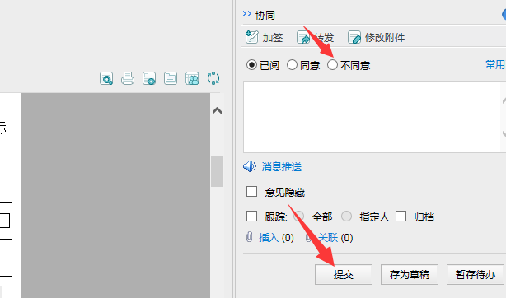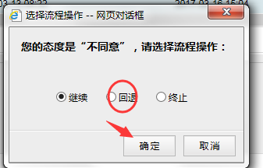

加签： 一般情况下，流程已经固定好，不需要加签。如特殊情况，需要加签。选择操作栏，加签—提交，进入加签对话框，权限选择同当前节点（和当前节点相同操作权限），加签一个人的时候串发和并发一样，两个以上，串发按照先后顺序，并发没有先后，都要经过。
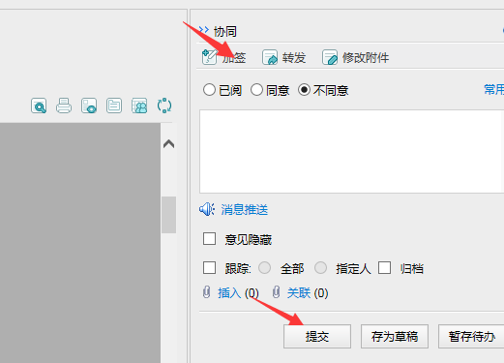

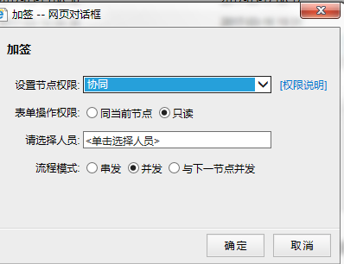
从OA上彻底删除合同
第一种情况：合同刚刚发起，想撤回。不要选择删除，或者撤销流程。请选择进入待办事项，选择不同意，提交，选择回退，确定。见回退操作。
第二种情况：合同发起，已经提交给单位领导/职能部门，想撤回，不要选择删除，或者撤销流程。请选择，已办事项取回，然后待办事项回退。也就是取回操作和回退操作组合。然后重复进行，直到回退到最初。
第三种情况：单位领导已经提交，想撤销，请联系法律事务科。

这样的操作不会在合同数据库台账留有痕迹，其他的操作如删除，数据库是一直有痕迹和记录的。

附件： 关于委托他人代领华南农业大学合同的保证书

本人（授权签约代表人）因为个人原因不能亲自领取合同，保证委托 （ 有效证件号码： ）领取合同后本人在合同中签名承担签约责任，并声明：本人委托行为属于个人行为，由此造成的责任自负。
本人有效证件号码：
联 系 方 式：
合同名称和金额：1.
2.
3.
或长期委托，委托有效期：

保证人：（亲笔签名）

年 月 日

